
МИНОБРНАУКИ РОССИИ
Федеральное государственное бюджетное образовательное учреждение
высшего образования
«МИРЭА – Российский технологический университет»
РТУ МИРЭА
Институт Информационных технологий
Кафедра прикладной математики (ПМ)

ОТЧЕТ ПО ПРАКТИЧЕСКОЙ РАБОТЕ № 1-2
по дисциплине

«Системы искусственного интеллекта и большие данные»
Выполнил студент группы ИКБО-41-25 | Остромогильский А. Л.
Принял доцент | Петросян Л.Э.

Москва 2026
Рабочая тетрадь 1
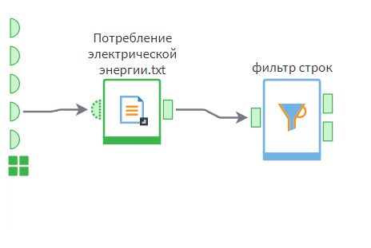
Загружен текстовый файл с данными о потреблении электроэнергии. Применён оператор “фильтр строк” из исходного набора отобраны только строки, удовлетворяющие заданному условию.
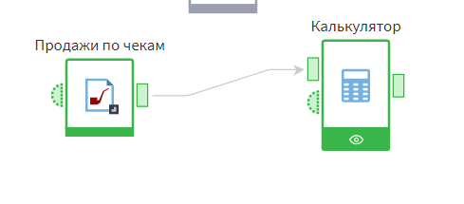
Загружены данные о продажах по чекам. Через оператор ”калькулятор” выполнены вычисления над полями (суммы, итоги, производные показатели).
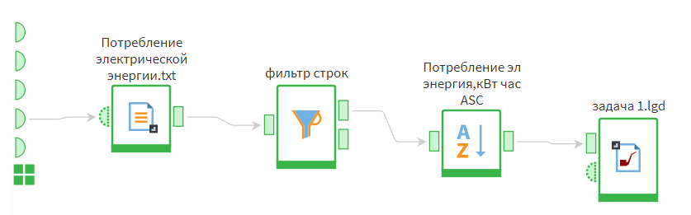
Данные о потреблении прошли фильтрацию, а затем отсортированы по возрастанию (ASC) по столбцу «Потребление электроэнергии, кВт·ч».

2 часть
Детализация работы калькулятора над продажами по чекам: настроены поля и формулы для расчёта итоговых показателей.
3 часть
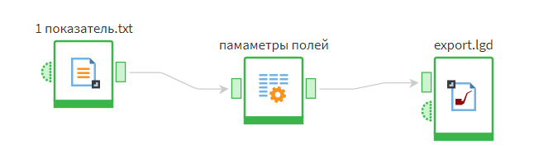
Один файл с показателем прошёл настройку типов и атрибутов полей, результат выгружен в файл export.lgd
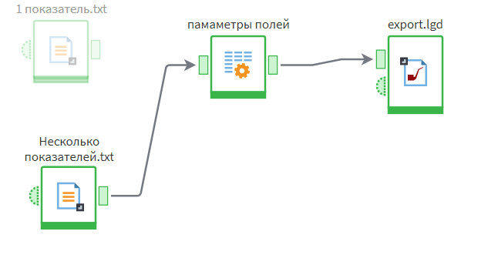
Объединены данные из двух источников. После настройки параметров полей результат сохранён в export.lgd.
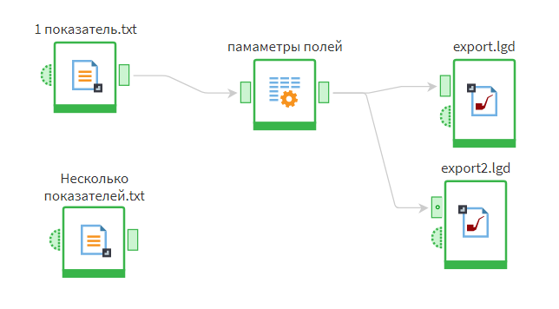
Из тех же источников после обработки сформированы два выходных файла - export.lgd и export2.lgd. Демонстрация многовыходной схемы процесса.

Итог: В ходе практической работы освоена визуальная среда обработки данных. Реализованы типовые операции ETL-процесса: импорт данных из текстовых источников, фильтрация строк, сортировка по возрастанию (ASC), вычисления посредством калькулятора, настройка параметров полей и экспорт результатов в формат .lgd.
Построены схемы трёх видов: линейные, с промежуточной обработкой и многовыходные. Получены практические навыки конструирования цепочек обработки данных для последующего анализа.

